

Консультация для родителей

«Чем занять ребенка осенью»

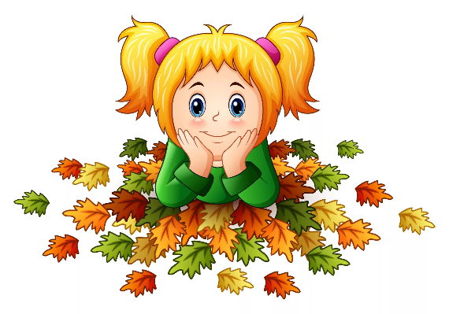

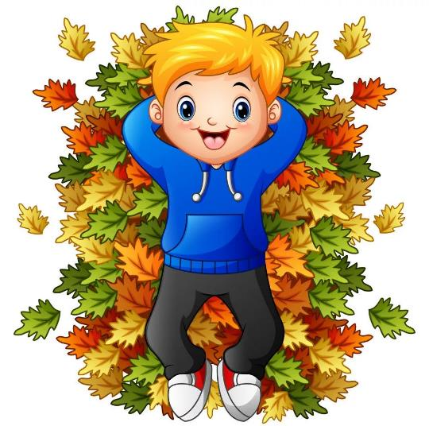



Рекомендации от педагогов ДОУ для родителей «Что можно делать вместе со своим ребёнком осенью»

*Уважаемые родители, вашему вниманию мы представляем список рекомендованных развлечений, которые вы можете проделывать вместе со своим ребёнком осенью.*

1. Наблюдать за осенней природой для изучения осенних примет (опадают листья разного цвета, улетают птицы, становится холодно, часто идёт дождь и т.д.)
2. Погулять по осеннему лесу или парку.
3. Бегать по опавшим листьям и слушать, как они шуршат.
4. Собрать охапку листьев и устроить осенний салют.
5. Собрать из осенних листьев осенний букет.
6. Сплести венок из осенних листьев.
7. Устроить фотосессию среди жёлтых листьев.
8. Засушить осенние листья в книгах.
9. Собрать, засушить и сделать гербарий из листьев или цветов.
10. Рисовать на листьях.
11. Раскрашивать листья краской и делать отпечатки на бумаге.
12. Поваляться в сухой листве.
13. Находить опавшие листья и угадывать с какого он дерева.
14. Сделать рябиновые бусы.
15. Сделать кормушки для птиц.
16. Понаблюдать за насекомыми.
17. Собрать урожай и сделать на зиму заготовки.
18. Собрать и засушить семена растений, чтобы посадить их весной.
19. Сделать из овощей или фруктов поделку.
20. Сделать поделку из шишек, желудей, каштанов, листьев и т.д.
21. Приготовить фруктовый витаминный салат.
22. Прогуляться под осенним дождём.
23. Наблюдать за капельками дождя на стекле окошка.
24. Рисовать мелками на мокром асфальте.
25. Пускать кораблики в лужах из ореховой скорлупы или крышечек.
26. Украсить свою комнату в доме или квартире осенними бумажными листочками, сделанными своими руками.
27. Обводить листья по контуру на листе бумаге и раскрашивать их.